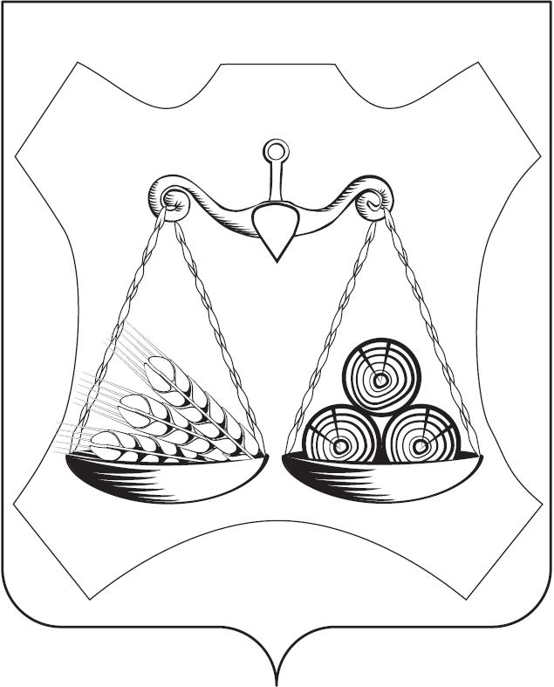

АДМИНИСТРАЦИЯ ОКТЯБРЬСКОГО СЕЛЬСКОГО ПОСЕЛЕНИЯ
СЛОБОДСКОГО РАЙОНА КИРОВСКОЙ ОБЛАСТИ
ПОСТАНОВЛЕНИЕ
02.02.2026 | № | 11

п. Октябрьский

О внесении изменений в постановление администрации от 19.12.2025 № 128

В соответствии с пунктом 3.2 статьи 160.1 Бюджетного кодекса Российской Федерации, постановлением Правительства Российской Федерации от 16.09.2021 № 1569 «Об утверждении общих требований к закреплению за органами государственной власти (государственными органами) субъекта Российской Федерации, органами управления территориальными фондами обязательного медицинского страхования, органами местного самоуправления, органами местной администрации полномочий главного администратора доходов бюджета и к утверждению перечня главных администраторов доходов бюджета субъекта Российской Федерации, бюджета территориального фонда обязательного медицинского страхования, местного бюджета», администрация Октябрьского сельского поселения ПОСТАНОВЛЯЕТ:
1.Внести в постановление администрации от 19.12.2025 № 128 «О внесении изменений в постановление администрации от 14.12.2021 № 133» следующее изменение:
1.1. Перечень главных администраторов доходов бюджета Октябрьского сельского поселения после строки:
Код бюджетной классификации Российской Федерации |  | Наименование главного администратора доходов бюджета /Наименование кода вида (подвида) доходов бюджета
главного администратора доходов | вида (подвида) доходов бюджета
Главные администраторы доходов бюджета Октябрьского сельского поселения - органы местного самоуправления и (или) находящиеся в их ведении казенные учреждения
987 | Администрация Октябрьского сельского поселения

987 | 2 02 16549 10 0000 150 | Дотации (гранты) бюджетам сельских поселений за достижение показателей деятельности органов местного самоуправления
дополнить строкой следующего содержания:
987 | 2 02 20216 10 0000 150 | Субсидии бюджетам сельских поселений на осуществление дорожной деятельности в отношении автомобильных дорог общего пользования, а также капитального ремонта и ремонта дворовых территорий многоквартирных домов, проездов к дворовым территориям многоквартирных домов населенных пунктов

2. Контроль за исполнением настоящего постановления возлагаю на себя.
3. Настоящее постановление вступает в силу со дня его подписания и применяется к правоотношениям, возникающим при составлении и исполнении бюджета Октябрьского сельского поселения, начиная с бюджета на 2026 год и на плановый период 2027 и 2028 годов.

Глава администрации
Октябрьского сельского поселения Е.В.Тимшина

